Лепка « Морковка для зайчика»

Группа: Первая младшая.

Образовательная область: «Художественно – эстетическое развитие».

Цель: Совершенствовать умение раскатывать пластилин между ладонями прямыми движениями , учить сплющивать один конец полученной « палочки» двумя пальцами, для получения формы морковки, закрепить красный цвет, развивать мелкую моторику рук, внимание , мышление.

Задачи:

1Образовательная.

Знакомить детей со свойствами пластилина.

2. Развивающая: Развивать эстетические чувства передачей художественного сказочного образа, развиваем мелкую моторику рук.

3.Воспитательная: воспитывать аккуратность , эстетический вкус, воспитывать интерес к действиям с пластилином. Воспитывать умение детей работать в коллективе.

Дидактические средства:

! Демонстрационные : Игрушка зайчик, муляж морковки.

!Раздаточные: пластилин красного цвета ,дощечка, тарелочка.

Ход работы:

Воспитатель: Ребята посмотрите к нам в гости пришел зайчонок. Как вы думаете ,где он? Давайте поищем его( находят)

Воспитатель: Ребята , а зайчик у нас какого цвета пришел к нам в гости?

Дети: Белый.

Воспитатель: Правильно ребята. А что он ест?

Дети: капусту.

Воспитатель: Ребята давайте мы зайчику поможем и приготовим для него много капусты, чтоб хватило на всю зиму.

Пальчиковая игра « Солим капусту»

Мы капусту рубим ,рубим

Мы капусту жмем , жмем

Мы капусту солим ,солим

На тарелке подаем.

Воспитатель: Ребята посмотрите как же доволен наш зайчик. А что еще он любит.

Дети: морковку.

Воспитатель: Правильно, зайчики любят не только капусту, но и морковку, потому что она сладкая и полезная.

Смотрите морковка красного цвета.

Вкусной выросла морковка

Очень длинная головка

Красного цвета

Солнечного лета.

Ребята давайте нашему зайчику сделаем угощения. Слепим ему морковку. А какого цвета мы возьмем пластилин?

Дети: Красного.

Воспитатель: Правильно.

Физминутка.

Зайка беленький сидит

И ушами шевелит

Вот так, вот так

Зайке холодно сидеть

Надо лапочки погреть

Хлоп- хлоп хлоп- хлоп

Зайке холодно стоять

Надо зайке поскакать

Скок , скок, скок

Воспитатель: Молодцы! А теперь давайте лепить морковку, а наш зайчик посмотрит.

В процессе лепки воспитатель контролирует правильность выполнения приемов раскатывания палочки прямыми движениями ладонями , придавая ей нужную форму.

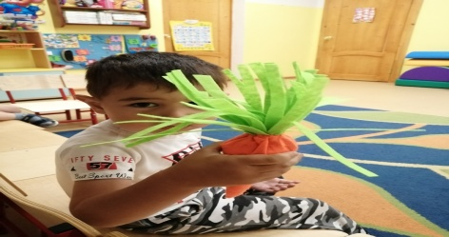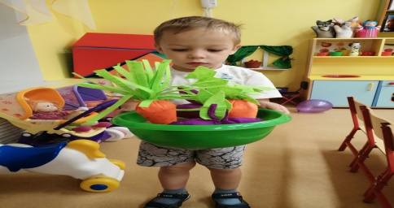

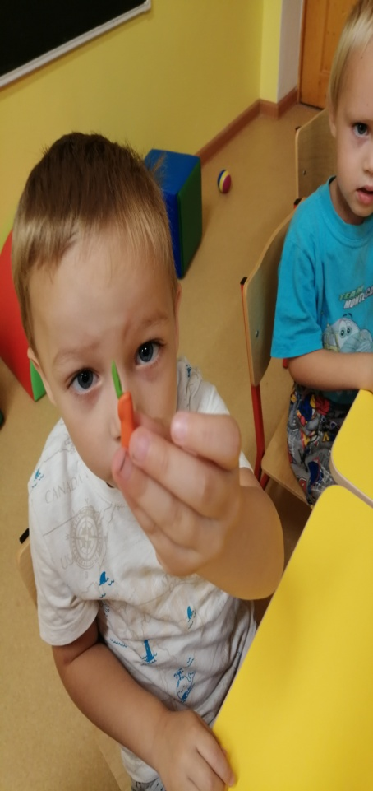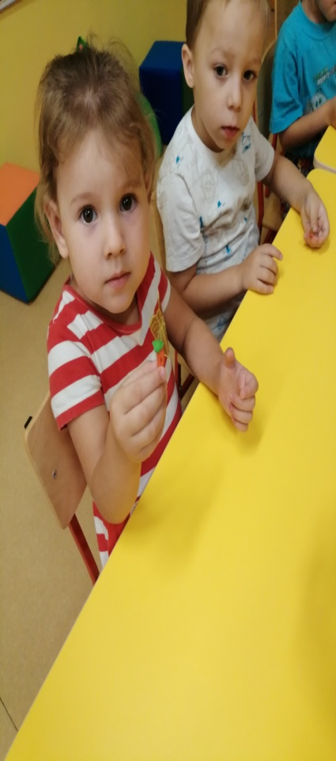

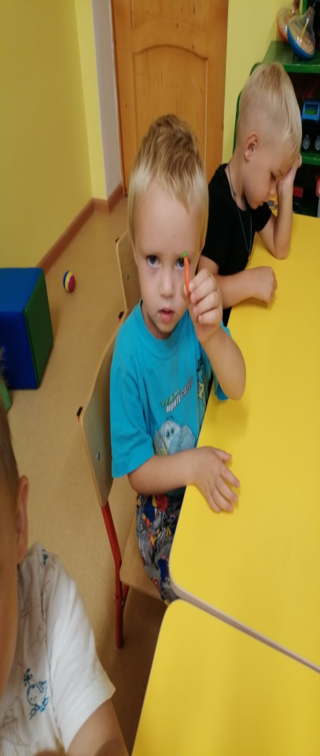

Воспитатель: Вот сколько много красивых морковок у нас получилось!